**Examenreader Ecologie**

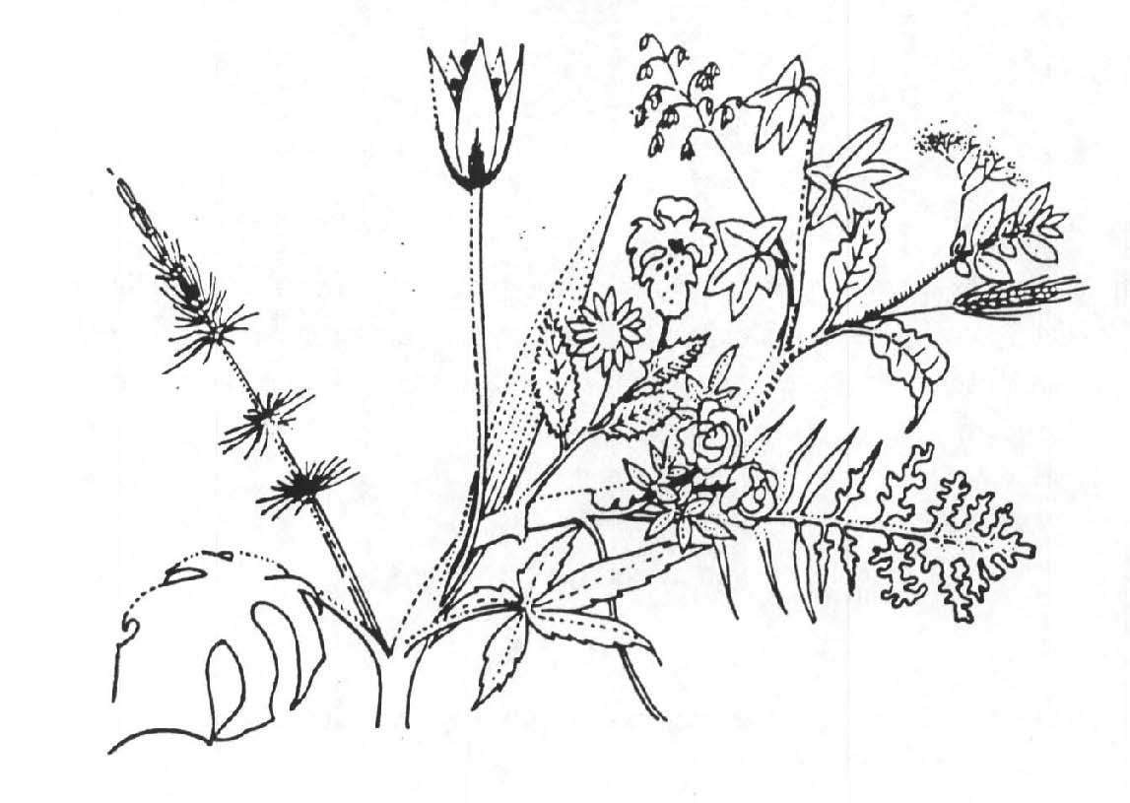

**INHOUD**

1. STUDIEWIJZER 1

2. EINDTERMEN ECOLOGIE 2

3. BEGRIPPENLIJST ECOLOGIE 5

4. SAMENVATTING ORDENING EN DETERMINEREN (transparanten) 7

5. OEFENVRAGEN EN OEFENINGEN OVER ORDENING EN DETERMINEREN 11

6. SAMENVATTING GROEICURVES, TOLERANTIE, SAMENLEVINGSVORMEN, BIOTOOP, HABITAT, NICHE EN SUCCESSIE (transpartanten) 12

7. OEFENTOETS GROEICURVES, SAMENLEVINGSVORMEN, BITOOP, HABITAT, NICHE EN SUCCESSIE 18

8. ANTWOORDEN OEFENTOETS GROEICURVES, TOLERANTIE, SAMENLEVINGSVORMEN, BITOOP, HABITAT, NICHE EN SUCCESSIE 22

9. SAMENVATTING GROEICURVES, TOLERANTIE, SAMENLEVINGSVORMEN, BIOTOOP, HABITAT, NICHE EN SUCCESSIE (transpartanten) 23

10. OEFENTOETS OVER VOEDSELKETENS, KRINGLOPEN, VOEDSELPIRAMIDES, ENERGIESTROMEN EN PRODUCTIE 28

11. ANTWOORDEN OEFENTOETS GROEICURVES, TOLERANTIE, SAMENLEVINGSVORMEN, BITOOP, HABITAT, NICHE EN SUCCESSIE 32

# 

# STUDIEWIJZER

ZIE ELO

# EINDTERMEN ECOLOGIE

Na het bestuderen van deze stof moet je onderstaande eindtermen beheersen. Nummering is overeenkomstig het examenprogramma biologie VWO.

De kandidaat kan

|  |  |
| --- | --- |
| 1 | de relaties in een ecosysteem beschrijven. |
| 2 | uitleggen dat de verschillen tussen en de diversiteit binnen ecosystemen ontstaan door abiotische en biotische factoren; in het bijzonder:   * abiotische factoren: licht, temperatuur, lucht, vochtigheid, water, samenstelling en structuur van bodem, samenstelling en temperatuur van (oppervlakte)water; * biotische factoren: populaties van verschillende soorten planten, dieren, schimmels en bacteriën, invloed van de mens. |
| 3 | uitleggen dat abiotische en biotische factoren de mogelijkheden voor groei, ontwikkeling en het functioneren van organismen bepalen;  in het bijzonder:   * tolerantiegrenzen; * beperkende factoren; * microklimaat. |
| 4 | in een beschreven ecosysteem verschillende relaties tussen soorten en tussen individuen van een soort benoemen:   * competitie; * voedselrelatie; * predatie; * symbiose; * mutualisme; * commensalisme; * parasitisme; * • voortplantingsrelatie. |
| 5 | het begrip nis (niche) van een bepaalde soort in een beschreven ecosysteem gebruiken. |
| 6 | de plaats die een bepaalde soort in een beschreven ecosysteem (habitat) inneemt, herkennen en beschrijven. |
| 7 | de relaties aangeven tussen de begrippen soort, populatie en ecosysteem. |
| 8 | aangeven volgens welke criteria soorten zijn geordend en benoemd. |
| 9 | toelichten dat het biologische begrip soort verschillend gedefinieerd wordt door het verschil in betekenis dat wordt gehecht aan: bouw, verwantschap, mogelijkheid van vruchtbare nakomelingschap. |
| 10 | de regels van de binaire naamgeving herkennen en toepassen |
| 11 | een soort indelen in één van de vier rijken (planten, dieren, schimmels, bacteriën) aan de hand van  afbeeldingen en gegevens over:   * voedingswijze (autotroof, heterotroof); * grootte van cellen; * aan- of afwezigheid van organellen (celkern, vacuole); * aan- of afwezigheid van een celwand. |
| 12 | aangeven dat virussen buiten de ordening in vier rijken vallen en de reden daarvan noemen. |
| 69 | uitleggen dat de zon de belangrijkste energiebron is voor het leven op aarde. |
| 70 | de energie-inhoud en de biomassa van de trofische niveaus van een voedselketen grafisch  weergeven. |
| 71 | aangeven waardoor in een schakel van een voedselketen niet alle geproduceerde of opgenomen biomassa wordt vastgelegd. |
| 72 | aangeven dat een kringloop kan worden opgevat als een geheel van voorraden en stromen van materie. |
| 73 | aangeven welke productie van organische stoffen in een ecosysteem plaatsvindt met gebruikmaking van de begrippen: bruto primaire productie, netto primaire productie, productiviteit. |
| 74 | aangeven dat door gescheiden plaatsen van productie en gebruik, door gebruik van fossiele brandstoffen en door oogsten kringlopen binnen een ecosysteem worden onderbroken of verstoord in het bijzonder: • onttrekken of toevoegen van elementen aan kringlopen. |
| 75 | aangeven dat stoffen voor de opbouw van organismen afkomstig zijn uit het abiotische milieu of van andere organismen. |
| 76 | in een beschrijving of afbeelding van een ecosysteem voorbeelden noemen van organismen die behoren tot respectievelijk:   * producenten, consumenten en reducenten; * autotrofe en heterotrofe organismen. |
| 77 | het begrip 'beperkende factoren' toepassen in verschillende concrete situaties in het bijzonder:   * optimalisering van omstandigheden bij moderne vormen van compostering en afvalwaterzuivering; * noodzaak van gescheiden inzameling van afval. |
| 78 | de rol uitleggen van producenten, consumenten en reducenten in de kringloop van koolstof en in die van stikstof aan de hand van schema's van deze kringlopen in het bijzonder:   * fotosynthese; * omzetting van glucose in andere organische stoffen; * vorming van stikstofhoudende organische stoffen; * afbraak van organische stoffen tot eenvoudige anorganische stoffen. |
| 79 | de rol aangeven van micro-organismen in de koolstofkringloop en in de stikstofkringloop in het bijzonder:   * nitrificerende bacteriën; * rottingsbacteriën; * stikstofbindende bacteriën; * denitrificerende bacteriën. |
| 154 | uitleggen welke rol competitie binnen en tussen populaties speelt bij de instandhouding en ontwikkeling van een ecosysteem. |
| 155 | uitleggen hoe groei en evenwicht van populaties worden bepaald door populatiedichtheid, emigratie/immigratie, geboortecijfer en sterftecijfer. |
| 156 | uitleggen welke invloed de verandering van de grootte van een bepaalde populatie heeft op andere populaties binnen een gegeven voedselweb met verscheidene voedselketens. |

|  |  |
| --- | --- |
| 157 | uitleggen en voorspellen hoe de groei van een populatie verloopt bij beperkte en onbeperkte hulpbronnen in het bijzonder:   * S-vormige en J-vormige groeicurve; * instorten van een populatie. |
| 158 | in relatie tot successie de betekenis noemen van:   * verandering van abiotische factoren; * invloed van organismen of abiotische factoren; * uitsterven of verdwijnen van soorten; * immigratie of invoeren van soorten; * invloed van organismen op elkaar. |
| 159 | aangeven dat successie in ecosystemen verloopt in de richting van een climax-ecosysteem en uitleggen welke rol klimaat en natuurlijke selectie hierbij spelen. |
| 160 | een pionier- en een climax-ecosysteem karakteriseren met behulp van de eigenschappen:   * open of gesloten kringlopen; * hoeveelheid biomassa; * mate van gelaagdheid; * verscheidenheid aan soorten; * mate van specialisatie van nissen; * mate van ingewikkeldheid van het voedselweb; * de verhouding tussen de omvang van productie en afbraak; * snelheid waarmee successie verloopt. |

# BEGRIPPENLIJST ECOLOGIE

**Paragraaf 1 – De organisatieniveaus van de ecologie**  
• Biotische factoren: de invloeden afkomstig van de levende natuur die organismen beïnvloeden.  
• Predatoren: roofdieren.  
• Abiotische factoren: de invloeden afkomstig van levenloze natuur die organismen beïnvloeden.  
• Organisatieniveaus: Niveau waarop het leven kan worden bestudeerd, van heel laag niveau (molecuul of cel) tot heel hoog (biosfeer of ecosysteem).  
• Individu: een organisme.  
• Biosfeer: het gedeelte van de aarde en de dampkring dat door organismen wordt bewoond.  
• Biomen/Vegetatiegordels: grote gebieden binnen de biosfeer waar het klimaat bepalend is voor de soorten organismen die er leven.   
• Ecosysteem: een min of meer natuurlijk begrensd gebied binnen een bioom met elk kenmerkende biotische en abiotische factoren.   
• Levensgemeenschap: alle organismen die binnen een ecosysteem leven.   
• Biotoop: het geheel van abiotische factoren in een ecosysteem.   
• Populaties: Voortplantingsgemeenschap van individuen van een bepaalde soort in een bepaalde ruimte.  
  
**Paragraaf 2 – Individuen**   
• Tolerantie: het vermogen van organismen om schommelingen in een abiotische factor te kunnen verdragen.   
• Verspreidingsgebied/Areaal: gebied op aarde waar een soort voorkomt.  
• Tolerantiegrens: de uiterste waarde waarbij individuen van de soort kunnen overleven.   
• Beperkende factor: als van tenminste een abiotische factor is overschreden is deze abiotische factor de beperkende factor.   
• Tolerantiegebied: Gezamenlijke waarden van een milieufactor waarbij individuen van een soort kunnen overleven.  
• Optimumkromme: Een kromme waarbij het verband tussen een factor en een activiteit is uitgezet, bijv. verband tussen temperatuur en enzymactiviteit: er is een beste temperatuur(optimum), waarbij de enzymactiviteit het hoogst is.  
• Stresszone: als een organisme zich dicht bij de uiterste waarden waarin hij kan overleven bevindt.   
• Klimaat: een combinatie van verschillende abiotische factoren: temperatuur, licht, lucht (wind), en water (neerslag).  
• Macroklimaat: grote gebieden op aarde waarbinnen (vrijwel) hetzelfde klimaat heerst.  
• Microklimaat: De klimaatsomstandigheden in een klein gebied.  
• Poikilotherme dieren: dieren met een lichaamstemperatuur die ongeveer gelijk is aan zijn omgeving.   
• Homoiotherme dieren: dieren met een constante lichaamstemperatuur.   
• Zonplanten: planten die het beste groeien bij een hoge lichtintensiteit en komen dus vooral voor op pop plaatsen met weinig tot geen schaduw.   
• Schaduwplanten: planten die het beste groeien bij een beperkte lichtintensiteit en komen vooral op schaduwrijke plaatsen voor. Schaduwplanten hebben vaak grotere bladeren dan zonplanten.  
• Daglengte: tijd dat de zon boven de horizon staat.   
• Beweging van de lucht/wind  
- Windbloemen:de wind zorgt bij deze bloemen voor de bestuiving.   
- De samenstelling van de lucht is van levensbelang voor alle organismen.  
• Koolzuur: als koolstofdioxide oplost in water ontstaat koolzuur.  
• Oppervlaktewateren: rivieren, sloten, meren en plassen.   
Planten zijn in sterke mate aangepast aan de beschikbare hoeveelheid water.   
• Waterplanten:hebben weinig stevige delen. Het wortelstelsel is klein of afwezig.   
• De meeste landplanten hebben alleen aan de onderkant van de bladeren huidmondjes.   
• Cuticula: Laagje van vet- en wasachtige stoffen, dat zich bevindt op de epidermis van stengels en bladeren bij landplanten. Dit laagje voorkomt uitdroging.  
• Landplanten die in een vochtig milieu leven, hebben veel huidmondjes en een dunne cuticula. Naarmate het milieu droger is, hebben de planten beter ontwikkelde wortelstelsels die dieper de grond ingroeien.  
• Landplanten die in een droog milieu leven, hebben weinig huidmondjes en een dikke cuticula.   
• Waterdieren: het zuurstofgehalte en zoutgehalte is voor hen belangrijk.   
• Landdieren: de meeste leven in een vochtig milieu. Dieren die in een droog milieu leven hebben aanpassingen om zo weinig mogelijk vocht kwijt te raken.   
• Zand: grotere bodemdeeltjes dan klei.   
• Klei: bij klei zijn de holtes tussen de bodemdeeltjes klein, waardoor klei goed water vast kan houden. Klei is vruchtbaarder dan zand, maar door de kleine holtes is het moeilijk voor de wortels van planten om erin door te dringen.   
• Humus: organisch materiaal, ontstaan door gedeeltelijke afbraak van plantaardige en dierlijke resten op de bodem.   
• Uitspoeling: als in een humusarme bodem het regenwater (met de zouten) snel wegzakt naar de bodem.   
• Grondwaterstand: peil van het grondwater.  
• pH: zuurgraad.   
• Zouten: verbinding van metaal en zuurrest.  
  
**Paragraaf 3 – Populaties**   
• Competitie: concurrentie  
• Natuurlijke selectie: Verschijnsel dat individuen met een beter aan het milieu aangepast genotype een grotere overlevingskans en voortplantingskans hebben en daardoor meer in de populatie zullen voorkomen dan andere.  
• Territorium: Gebied dat door een of meer individuen van een soort wordt bezet en tegen binnendringende soortgenoten wordt verdedigd.  
• Coöperatie: samenwerking  
• Paren: geslachtelijke voortplanting : Voortplanting waarbij de nieuwe individuen ontstaan door versmelting van haploïde cellen.  
• Groepen: een aantal organismen die samen leven.   
• Staten: groep insecten die naar een sterke taakverdeling leeft.   
• Populatiedichtheid: het gemiddelde aantal individuen per oppervlakte-eenheid (land) of per volume-eenheid (water).  
• Verspreidingspatroon: de manier waarop organismen voorkomen binnen een populatie. Ze kunnen gegroepeerd, regelmatig verspreid of willekeurig verspreid voorkomen.   
• Habitat: een eigen leefplek binnen een ecosysteem die elke soort heeft.   
• Kwadrantmethode: een methode waarbij planten en kruipende insecten gemeten worden. Daarbij worden in een ecosysteem een of meer plaatsen uitgekozen waarvan de begroeiing een goede afspiegeling is van de begroeiing in het gehele ecosysteem. Hier wordt een vierkant (kwadrant) uitgezet, waarbinnen de individuen van een soort worden geteld. Uit het aangetroffen aantal wordt berekend hoeveel individuen in het gehele ecosysteem voorkomen.

• Wanneer de begroeiing binnen een ecosysteem niet regelmatig is, kunnen varianten van de kwadrantmethode worden toegepast.   
- Als de begroeiing in een ecosysteem een geleidelijke overgang vertoond van het ene naar het andere vegetatietype kan voor een langwerpige proefstrook (transect) worden gekozen.   
- Is de begroeiing nog onregelmatiger, dan kan worden gekozen voor de lijntransectmethode. Er wordt dan een route uitgezet die door alle soorten vegetatie loopt. Daarbij moet de lengte van het deel dat door een vegetatietype loopt evenredig zijn aan de oppervlakte die door dat vegetatietype in het gehele ecosysteem wordt ingenomen.

- Merken en terugvangen is een methode die kan worden toegepast op diersoorten die in de natuur minder gemakkelijk zijn waar te nemen. Dieren van deze soort worden gevangen, gemerkt en vervolgens weer losgelaten. Een tweede vangst wordt gedaan en uit het percentage gemerkte dieren van de tweede vangst kan de populatiedichtheid worden berekend.   
• Migratie: Verplaatsing die gekenmerkt is door gerichtheid en periodiek vertrek en terugkomst, bijvoorbeeld de trek van vogels.  
  
Op de populatiedichtheid zijn veel factoren van invloed. Bij sommige factoren is de invloed afhankelijk van de populatiedichtheid, bij andere niet.   
• Dichtheidsafhankelijke factoren: bijv. predatie, parasitisme, ziekte en voedselconcurrentie. Deze factoren beïnvloeden de populatiedichtheid door negatieve terugkoppeling (Verschijnsel dat een proces wordt beïnvloed door zijn eigen resultaat. Als de invloed remmend is spreekt men van negatieve terugkoppeling, als de invloed stimulerend is spreekt men van positieve terugkoppeling)  
- Als de populatiedichtheid groter wordt, krijgen de factoren die een afname van de populatiedichtheid veroorzaken meer invloed. Als de populatiedichtheid kleiner wordt, worden de factoren die de populatie doen groeien belangrijker. Het resultaat hiervan is dat de populatiedichtheid schommelt om een evenwichtswaarde.   
De populatie verkeerd dan in biologisch evenwicht (Toestand waarbij de grootte van elke populatie in een ecosysteem schommelt om een bepaalde waarde.)  
  
• Dichtheidsonafhankelijke factoren: worden veroorzaakt door het klimaat en zorgen voor een sterke terugval in de populatiedichtheid. Bijv. een strenge winter, hevige sneeuwval, een overstroming of een bosbrand.   
• Geboortecijfer: geeft weer hoeveel individuen er per tijdseenheid door voortplanting ontstaan binnen een populatie.   
• Sterftecijfer: geeft weer hoeveel individuen er per tijdseenheid sterven binnen een populatie.   
• Individuen kunnen ook van elders binnen een populatie binnentrekken (immigratie) of uit een populatie wegtrekken (emigratie)  
  
- Als in een nieuwe populatie de hulpbronnen onbeperkt zijn zal er een exponentiële groei plaatsvinden. Een diagram hiervan zal een J-vormige groeicurve weergeven.   
- De omstandigheden zullen na verloop van tijd minder gunstig worden. Voor de meeste populaties geldt dat de hulpbronnen beperkt zijn.   
- Soorten met een hoog geboortecijfer ◊aanvankelijke exponentiële groei ◊ draagkracht ecosysteem overschreden ◊ populatiedichtheid loopt terug ◊ biologisch evenwicht   
Soorten met een laag geboortecijfer ◊ aanvankelijke exponentiële groei ◊ dichtheidsafhankelijke factoren werken tegen ◊ biologisch evenwicht ◊ wordt hersteld tot niveau draagkracht door optimale omstandigheden  
  
In een diagram van een populatie met een laag geboortecijfer, maar wel met optimale omstandigheden zal er een S-vormige groeicurve weergegeven worden.   
• Draagkracht: de maximale populatiegrootte die over een langere tijd in een ecosysteem kan worden gehandhaafd.   
  
**Paragraaf 4 – levensgemeenschappen**  
• Voedselketen: een reeks soorten, waarbij elke soort de voedselbron is voor de volgende soort.   
• Voedselweb/Voedselnet: het geheel van voedselrelaties in een levensgemeenschap.   
• Trofisch niveau: elke schakel in de voedselketen.  
• Autotroof: soorten die geen andere soort als voedselbron nodig hebben en die zich dus in het 1ste trofische niveau bevinden in een voedselketen. Deze soorten worden ook wel producenten genoemd in de kringloop van stoffen.   
• Consumenten: bevinden zich in de 2e schakel en de daaropvolgende en is een organisme, dat andere organismen als voedselbron gebruikt. Een cosument is dus een heterotroof organisme.

• Detrivoren: (afvaleters) eten dode resten van organismen.  
• Reducenten: breken dode resten af tot anorganische stoffen (CO2, H2O & zouten). Dit proces wordt mineralisatie genoemd. De reducenten maken de kringloop van stoffen in een ecosysteem sluitend.  
• Symbiose: het langdurig samenleven van individuen van verschillende soorten. De samenleving kan voor elk van de individuen voordelig, neutraal of nadelig zijn.  
• Mutualisme: bij mutualisme hebben beide individuen voordeel van het samenleven.   
• Commensalisme: bij commensalisme heeft het andere individu geen voor en ook geen nadeel.  
• Parasitisme: bij parasitisme leeft een individu (parasiet) op of in een individu van een andere soort (gastheer) en onttrekt er voedsel aan.   
• Soortspecifieke parasieten: ze leven op of in de gastheer van een bepaalde soort. Ze zijn sterk aangepast aan het leven op of in deze gastheer.   
  
**Paragraaf 5 – Ecosystemen**  
• Nis/Niche: de rol die een soort speelt in het geheel van relaties in een ecosysteem.  
• Piramide van aantallen: een piramide die de aantallen individuen per trofisch niveau grafisch weergeeft.   
• Biomassa: het totale gewicht van alle organische stoffen.  
• Piramide van biomassa: geeft de biomassa van elk trofisch niveau weer.   
• Piramide van energie: geeft van elk trofisch niveau weer hoeveel energie in deze schakel is vastgelegd in moleculen van organische stoffen (energie-inhoud).  
• Energiestroom: als energie wordt doorgegeven aan het volgende trofische niveau.  
• Bruto primaire productie: alle energie die in een ecosysteem door producenten wordt vastgelegd in biomassa.  
• Netto primaire productie: niet gedissimileerde organische stoffen die bij de productie van nieuwe weefsels worden benut.   
• Productiviteit: de hoeveelheid energie die wordt vastgelegd in organische stoffen.

# SAMENVATTING ORDENING EN DETERMINEREN (transparanten)

**Soorten**

|  |  |
| --- | --- |
| *Vraag:*  Zijn de chimpansee en de kapucijneraap verschillende soorten? Hoe kun je zoiets onderzoeken?  *Antwoord:*  Dit kun je onderzoeken door een mannetje en een vrouwtje bij elkaar te zetten en te kijken of ze vruchtbare nakomelingen krijgen.  ***Definitie soort:***  **Een soort is een verzameling organismen die zich in principe onderling kunnen voortplanten en vruchtbare nakomelingen kunnen krijgen.** | Chimpansee Kapucijneraap |
| *Vraag:*  Zijn de Sint-Bernhard en de Chihuahua verschillende soorten?  *Antwoord:*  Het blijkt dat ze samen nakomelingen kunnen krijgen. Dus het zijn soorgenoten.  **Honden zijn soortgenoten, maar er zijn wel verschillende rassen/variëteiten.** |  |

**Hoe ontstaan soorten?**

Soorten ontstaan door een combinatie van de volgende twee factoren:

1. ***Aanpassing door natuurlijke selectie:***

* Door recombinatie van genen bij de meiose, door crossing-over en door mutaties ontstaan soms genen(combinaties) die voor een individu gunstig zijn.
* De best aangepaste organismen overleven langer en planten zich dus vaker voort.
* De *goede genen* komen zo steeds meer voor, terwijl minder goede genen verdwijnen.
* Langzaam verandert de soort als geheel (= evolutie).

1. ***Nieuwe soorten door isolatie:***

* Populaties zijn soortgenoten die bij elkaar leven.
* Zolang een populatie bij elkaar blijft kan iedereen zich met iedereen voortplanten en blijven veranderingen binnen de groep.
* Maar als een populatie gespleten wordt, worden veranderingen alleen nog maar doorgegeven binnen de nieuwe groep.
* De twee groepen evolueren dan in de loop van vele generaties uit elkaar.
* Uiteindelijk kunnen individuen uit de ene groep zich niet meer voortplanten met individuen uit de andere groep.
* Er zijn dan twee verschillende soorten ontstaan.

**Ordening/indeling**

* Op de wereld miljarden en miljarden individuen.
* Daaronder miljoenen soorten.
* Moeilijk om overzicht over te houden.
* Helder en logisch systeem van ordening noodzakelijk.
* Linnaeus bedacht systeem om naam te geven aan alle soorten organismen.

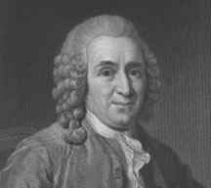

Carolus Linnaeus (1707-1778)

In principe is ordening mogelijk op allerlei manieren: grootte, type voedsel, leefomgeving, etc.

Linnaeus ordende op basis van verwantschap: hoe meer overeenkomstige kenmerken, hoe meer verwant.

*Voorbeeld:*

Afrikaanse populatie olifanten en Indische populatie olifanten zijn uit elkaar geëvolueerd. Het zijn nu verschillende soorten.

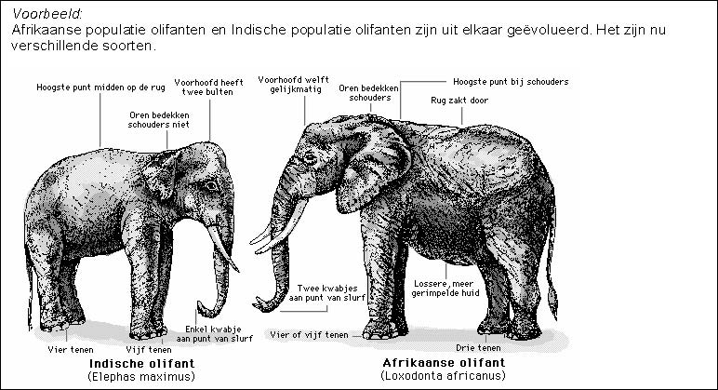

Eerste indeling van organismen is op basis van kenmerken van cellen:

* Wel/geen celwand?
* Wel/geen kernmembraan?
* Autotroof/heterotroof?

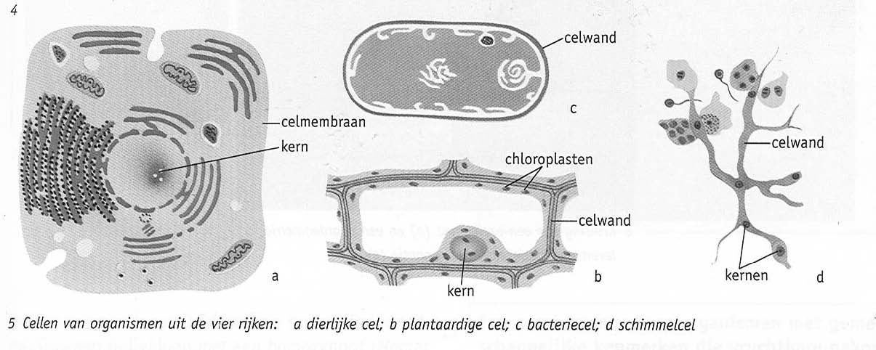

*Vraag:*

Wat is heterotroof? Wat is autotroof?

*Antwoord:*

* Autotrofe organismen kunnen zelf van anorganische stoffen (H2O, CO2, zouten) glucose maken.
* De organische stof glucose is nodig om energie te krijgen en dus om te kunnen leven en groeien.
* Dit doen zij met chloroplasten.
* Heterotrofe organismen hebben geen chloroplasten en verkrijgen hun organische verbindingen door organismen te eten.

*Opdracht: Vul nu in:*

|  |  |  |  |
| --- | --- | --- | --- |
|  | **Celwand?** | **Kernmembraan?** | **Autotroof?** |
| **Dierlijke cellen** |  |  |  |
| **Plantaardige cellen** |  |  |  |
| **Bacteriecel** |  |  |  |
| **Schimmelcel** |  |  |  |

*Antwoord:*

|  |  |  |  |
| --- | --- | --- | --- |
|  | **Celwand?** | **Kernmembraan?** | **Autotroof?** |
| **Dierlijke cellen** | Nee | Ja | Nee |
| **Plantaardige cellen** | Ja | Ja | Ja |
| **Bacteriecel** | Ja | Nee | Soms |
| **Schimmelcel** | Ja | Ja | Nee |

|  |  |  |
| --- | --- | --- |
|  | *Voorbeeld: leeuw* | *Voorbeeld: hondsroos* |
| **Rijk** | Dieren | Planten |
| **Hoofdafdeling** | Gewervelden | Zaadplanten |
| **Klasse** | Zoogdieren | Tweezaadlobbigen |
| **Orde** | Roofdieren | Roosachtigen |
| **Familie** | Katachtigen | Rozen |
| **Geslacht** | Panters (Panthera) | Roos (Rosa) |
| **Soortaanduiding** | Leeuw (leo) | Hondsroos (arvensis) |
| ***Soortnaam*** | ***Panthera leo*** | ***Rosa canina*** |
|  | http://upload.wikimedia.org/wikipedia/commons/thumb/7/73/Lion_waiting_in_Namibia.jpg/250px-Lion_waiting_in_Namibia.jpg | http://upload.wikimedia.org/wikipedia/commons/b/b3/Rosa_canina_in_Donetsk.jpg |

**De soortnaam = geslachtsnaam + soortaanduiding (+ naam ontdekker)**.

|  |  |
| --- | --- |
| *Bijvoorbeeld:*  Wel verwant, maar geen soortgenoten:  Pimpelmees = Parus major  Koolmees = Parus caeruleus L.  Kuifmees = Parus cristatus  Brehm (NB L.= Linneaus) | http://vogelvisie.nl/foto/koolmees.jpg  Koolmees |

# OEFENVRAGEN EN OEFENINGEN OVER ORDENING EN DETERMINEREN

|  |  |  |  |  |
| --- | --- | --- | --- | --- |
| **1** | |  | | --- | | Behoren de bacteriesoorten *Pseudomonas putida* en *Pseudomonas fluorescens* tot hetzelfde geslacht? Verklaar je antwoord. | |  | |  |   Hieronder zie je vier wetenschappelijke namen van planten.   * *Tilia cordata* * *Tilia platyphyllos* * *Ulmus cordata* * *Ulmus platyphyllos* |
| **2** | |  | | --- | | Welke planten behoren tot hetzelfde geslacht? Verklaar je antwoord. | |  | |  | |
| **3** | |  | | --- | | Welke planten behoren tot dezelfde soort? Verklaar je antwoord. | |  | | Alle bekende organismen zijn ingedeeld in tabellen. Via zo’n tabel is de naam van ieder organisme te achterhalen door middel van determineren. Een *Flora van Nederland* is bijvoorbeeld een determinatietabel om van alle in Nederland voorkomende planten de naam terug te kunnen vinden. | |
| **4** | |  | | --- | | Zoek in de Flora het madeliefje op. Noteer de volledige wetenschappelijke naam van het madeliefje. | |  | |  | |
| **5** | |  | | --- | | Geef aan wat de geslachtsnaam en wat is de soortaanduiding is. | |  | |  | |
| **6** | |  | | --- | | Welke onderzoeker heeft de soort voor het eerst beschreven? | |  | |  | |
| **7** | |  | | --- | | Determineer de twee uitgereikte plantensoorten tot op familienaam. Noteer de stappen die je bij de determinatie maakt. | |  | |  | |  | |  | |  | |  | |

# SAMENVATTING GROEICURVES, TOLERANTIE, SAMENLEVINGSVORMEN, BIOTOOP, HABITAT, NICHE EN SUCCESSIE (transpartanten)

**Groeicurves**

De populatie-dichtheid van organismen wordt bepaald door vier factoren:

* Geboortecijfer
* Sterftecijfer
* Immigratie
* Emigratie

En die worden op hun beurt weer bepaald door: -De hoeveelheid voedsel

* Predatie
* Ziekten
* Concurrentie
* Etc.

*Voorbeeld:*

**Introductie nieuwe soort in geschikt gebied:**

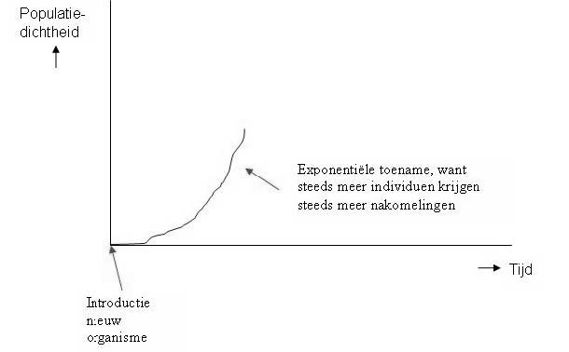

|  |  |
| --- | --- |
| **Plaagvorming:**  *Vraag:*  Zal dat zo eeuwig doorgaan?  *Antwoord:*  Nee, plotseling zal de groeicurve omslaan door te weinig voedsel, uitbreken ziektes, etc. |  |

**In een normale situatie wordt een evenwichtssituatie bereikt:**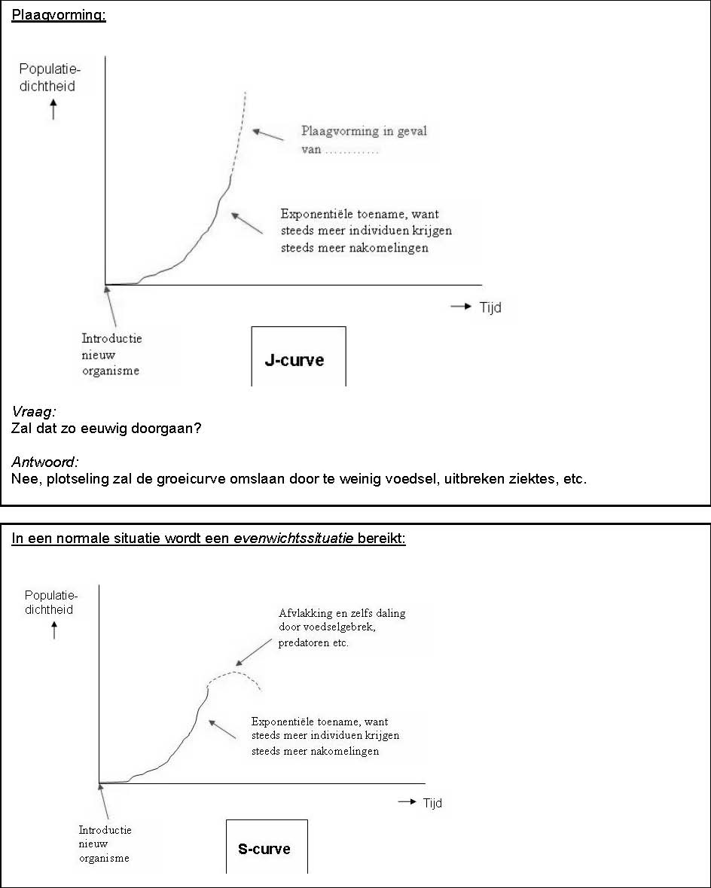

**Samenleving tussen prooi en predator:**

|  |  |
| --- | --- |
| *Vraag:*  Hoe verwacht je dat grafiek er nu verder uitziet?  **Antwoord:**  Bij een stabiel ecosysteem is er biologisch evenwicht tussen prooi en predator. Zij houden elkaars populatiedichtheid (bemiddeld) redelijk constant. |  |

**Biotoop, habitat en niche**

**Biotoop**: bepaald type omgeving waar een soort leeft.

**Habitat**: de specifieke leefplek van een soort binnen één of meer biotopen.

**Niche**: de rol die een soort in een ecosysteem speelt (het “beroep”)

*Voorbeelden:*

|  |  |  |  |
| --- | --- | --- | --- |
| **Soort** | **Biotoop** | **Habitat** | **Niche** |
| Paardenbloem | Grasland | Tussen de gras | * Het maken van organische stof (fotosynthese) * Voedsel voor dieren |
| Muis | Droge veen- en kleigronden | * Holletjes in de grond (“wonen”) * Tussen de planten bovengronds (“voedsel zoeken”) | * Voedselbron (voor uilen) * Planteneter * Zaadeter |

* Twee diersoorten kunnen niet twee precies dezelfde niches in een ecosysteem invullen. Na een competitiestrijd verdwijnt dan één van beide soorten.
* Hoe rijker het ecosysteem aan soorten, des te gespecialiseerder is de niche. Voorbeeld: er zijn tropische bijensoorten die maar uit één soort plant nectar en stuifmeel halen. Deze bijen hebben allerlei aanpassingen om deze plantensoort te kunnen lokaliseren. De plantensoort is zelf ook gespecialiseerd op het bezoek van deze ene bijensoort.

**Samenlevingsvormen**

In een ecosysteem leven altijd verschillende diersoorten samen. Er zijn verschillende soorten afhankelijkheidsrelaties:

|  |  |  |
| --- | --- | --- |
|  |  | Voorbeelden: |
| Predatie | de ene soort heeft voordeel, de andere heeft nadeel | Een vos die een konijn vangt en eet |
| Parasitisme | de ene soort heeft voordeel, de andere heeft nadeel | Een lintworm die leeft van voedingsstoffen in de darmen van een varken |
| Commensalisme | één soort profiteert, de ander heeft er geen last van | Een pok die zich hecht op een schelp |
| Mutualisme | Beide soorten profiteren | Een plant die voor stuifmeelverspreiding afhankelijk is van insecten |

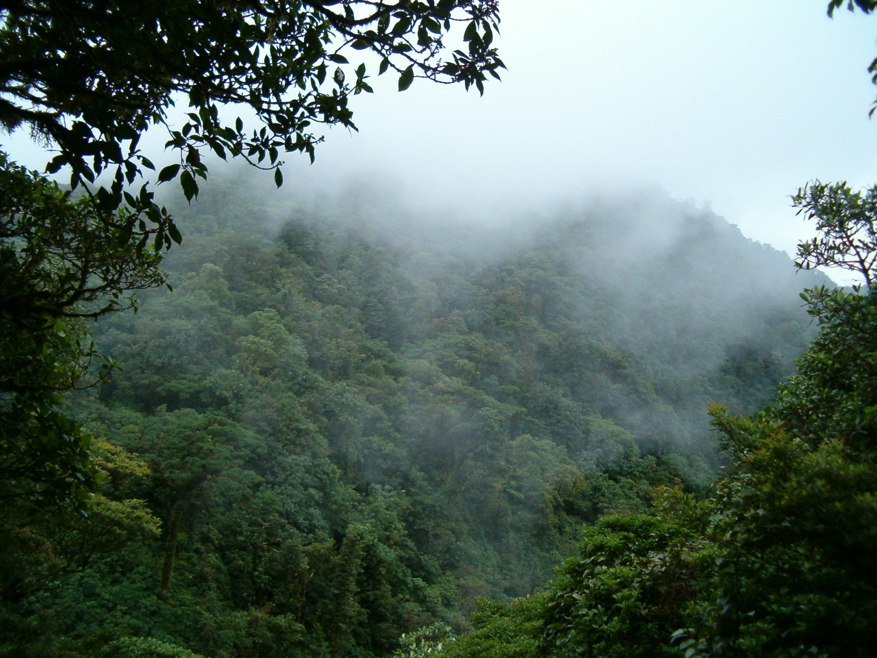

*Vraag:*

Waarom is het tropische regenwoud van belang?

*Antwoord:*

* Er bestaan veel misverstanden rondom tropische regenwoud.
* Grootste nut is niet zuurstofproductie, want zuurstof die gemaakt wordt, wordt gelijk weer verbruikt bij verbranding.
* De zuurstof-productie op aarde komt vooral van algen die leven in water (meren, sloten en vooral oceanen).
* Nut van regenwoud zit vooral in soortenrijkdom.

Westerse wereld probeert houtkap te voorkomen door import-maatregelen. Dit heeft nogal wat gevolgen.

Gevolg:

minder export hardhout

* slechte economische situatie
* kap om landbouwgrond te verkrijgen om toch nog wat inkomsten te hebben
* erosie en wegspoelen vruchtbare grond
* nog slechtere economische situatie

Beter zou zijn:

duurzame exploitatie van hardhout en aanplant sneller groeiend hardhout.

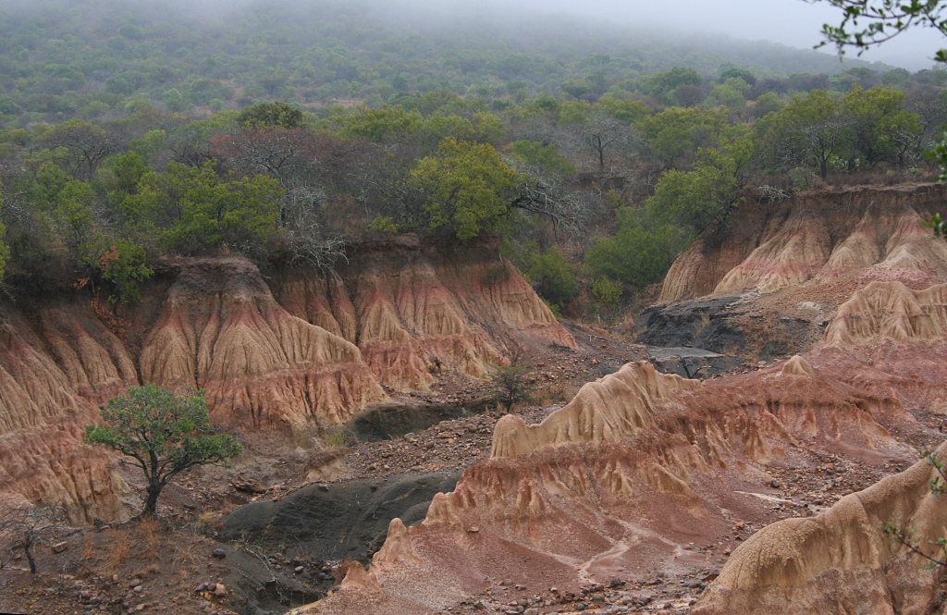

*Figuur:* Erosie doordat er geen goed wortelstelsel meer is. De vruchtbare bodem spoelt weg. Woestijnvorming. Grote kans op overstromingen in de regentijd.

Regenwoud is een ecosysteem met zeer complexe voedselrelaties.

Alle organismen leven in perfecte samenhang met elkaar waardoor er een sterk evenwicht is: het

ecosysteem is stabiel en verandert nauwelijks op de lange termijn.

Instabiele ecosystemen zijn ecosystemen die in ontwikkeling zijn.

Zo’n ontwikkeling noem je *successie*.

Voorbeeld, in vier stappen:

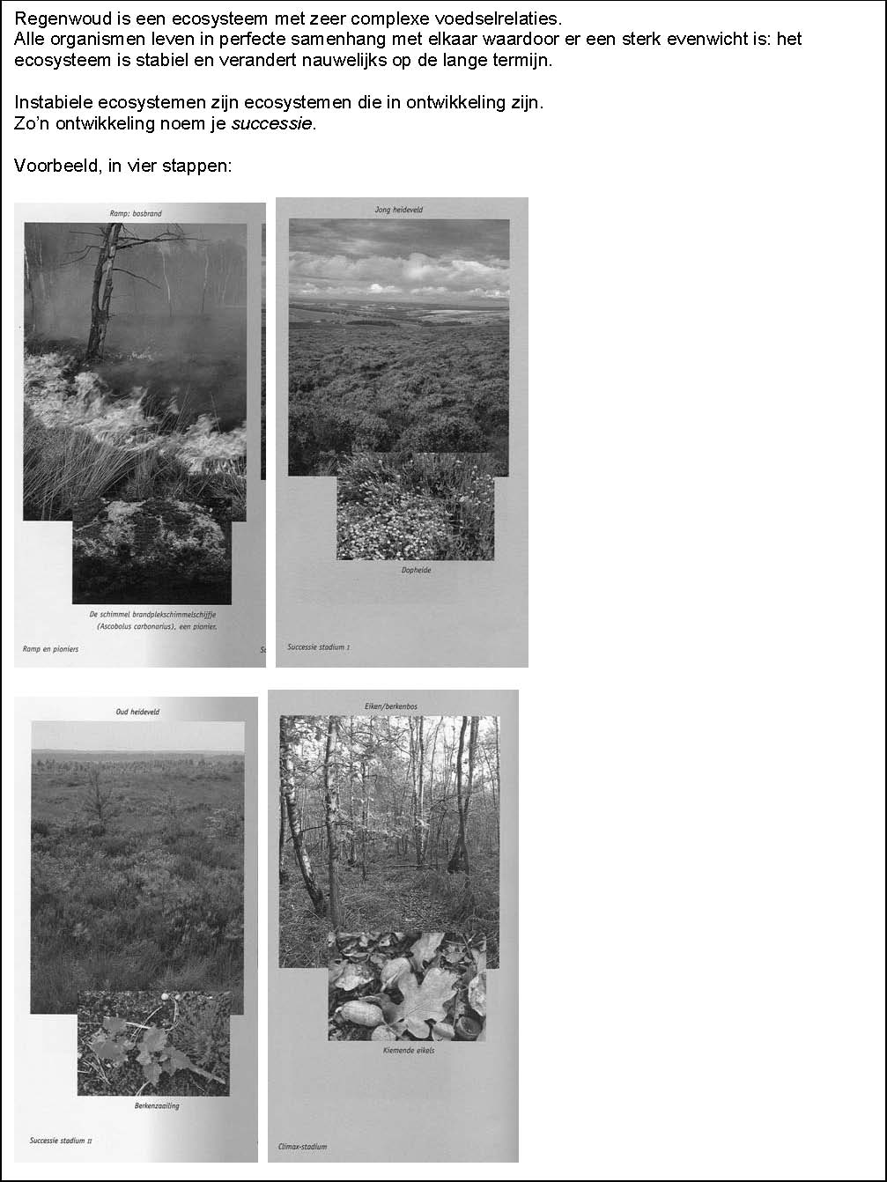 

Een pioniersecosysteem en een climax-ecosysteem hebben verschillende kenmerken.

*Opdracht:*

Vul het onderstaande schema in.

|  |  |  |
| --- | --- | --- |
|  | **Pionier-stadium** | **Climax-stadium** |
| Abiotische factoren (weinig  wisselend / sterk wisselend) |  |  |
| Hoeveelheid humus (humus-arm /  humus-rijk) |  |  |
| Soortenrijkdom  (klein / groot) |  |  |
| Populatiegroottes  (klein / groot) |  |  |
| Complexiteit voedselweb  (eenvoudig / complex) |  |  |
| Biomassa  (klein / groot) |  |  |

# OEFENTOETS GROEICURVES, SAMENLEVINGSVORMEN, BITOOP, HABITAT, NICHE EN SUCCESSIE

**Aandachtspunten voor deze oefening:**

* Dit is een korte training volgens examennormen.
* Werk dus alleen en zonder overleg.
* In principe werk je zonder boek.
* Let op het aantal punten dat je voor een vraag kunt verdienen:
* Bij open vragen verdien je voor iedere logische (en helder verwoorde!) redeneerstap een punt.
* Voor een juist beantwoorde meerkeuzevraag verdien je altijd 2 punten.
* Voor meer-optie vragen geldt: ieder fout of ontbrekend antwoord: 1 punt aftrek.
* Beoordeel na afloop serieus.
* Gebruik daarbij het antwoordmodel alsof je een examinator bent.
* Doe met deze oefening je voordeel bij de voorbereiding voor het schoolexamen en het eindexamen!

**Beoordeling:**

* Neem de tijd om op een memoblaadje te schrijven:

1. Je naam
2. Je behaalde cijfer
3. Of je je zeker voelt over je kennis en oefening; zo niet, waaraan je behoefte hebt.
4. Een tip of aandachtspunt voor jezelf op het gebied van toetsvragen.

* Lever dit bij je docent in.

**Succes!**

**OEFENTOETS**

**Groeicurves**

|  |  |  |  |
| --- | --- | --- | --- |
| 2p | **1** | Bij een niet-migrerende populatie die in evenwicht is, zal de verhouding tussen het geboorte- en het sterftecijfer gemiddeld | |
|  |  | A | gelijk zijn aan 1. |
|  |  | B | groter zijn dan 1. |
|  |  | C | kleiner zijn dan 1. |
|  |  | D | negatief zijn. |

|  |  |  |  |
| --- | --- | --- | --- |
| 2p | **2** | Twee populaties dieren leven in hetzelfde gebied. Over de competitie tussen deze twee populaties wordt een aantal beweringen gedaan. | |
|  |  | 1 | De wijze van voortplanten is in beide populaties hetzelfde |
|  |  | 2 | De dieren in de populaties zijn nauw verwante soorten |
|  |  | 3 | De ecologische niches van deze populaties overlappen elkaar sterk. |
|  |  | Welke van deze beweringen geeft of geven zeker een oorzaak voor een grote competitie tussen de twee populaties? | |
|  |  | A | alleen bewering 1 |
|  |  | B | alleen bewering 2 |
|  |  | C | alleen bewering 3 |
|  |  | D | alleen bewering 2 en 3 |
|  |  | E | zowel bewering 1 als 2 als 3 |

**Tolerantie**

|  |  |  |  |  |  |  |  |  |  |  |  |  |  |  |  |  |  |  |  |  |  |  |  |
| --- | --- | --- | --- | --- | --- | --- | --- | --- | --- | --- | --- | --- | --- | --- | --- | --- | --- | --- | --- | --- | --- | --- | --- |
| 2p   |  |  |  |  | | --- | --- | --- | --- | | soort | temperatuur (0C) | relatieve luchtvochtigheid (%) | lichtintensiteit (in relatieve eenheid) | | soort 1 | 0 tot 35 | 0-100 | 0-100 | | soort 2 | -10 tot 28 | 10-90 | 0-80 | | soort 3 | -3 tot 27 | 30-70 | 0-60 | | soort 4 | 2 tot 15 | 30-80 | 0-100 | | **3** | Dieren met een constante lichaamstemperatuur en dieren met een wisselende lichaamstemperatuur kunnen zich in verschillende mate aanpassen aan een lage milieutemperatuur.  Welke dieren kunnen het actiefst zijn bij een lage milieutemperatuur? Waardoor? | |
|  |  | A | Dieren met een constante lichaamstemperatuur doordat hun enzymen de chemische processen in de cellen kunnen blijven regelen. |
|  |  | B | Dieren met een constante lichaamstemperatuur, doordat zij meer energie nodig hebben voor het handhaven van hun lichaamstemperatuur. |
|  |  | C | Dieren net een wisselende lichaamstemperatuur, doordat zij minder energie nodig hebben voor het handhaven van hun lichaamstemperatuur |
|  |  | D | Dieren met een wisselende lichaamstemperatuur, doordat zij in staat zijn hun lichaamstemperatuur beter aan te passen aan de milieutemperatuur. |

|  |  |  |  |  |  |  |  |  |  |  |  |  |  |  |  |  |  |  |  |  |  |  |  |  |  |  |  |  |  |
| --- | --- | --- | --- | --- | --- | --- | --- | --- | --- | --- | --- | --- | --- | --- | --- | --- | --- | --- | --- | --- | --- | --- | --- | --- | --- | --- | --- | --- | --- |
| 2p | **4** | Van vier soorten organismen zijn de tolerantiegrenzen als in onderstaande tabel:   |  |  |  |  | | --- | --- | --- | --- | | **Soort** | **Temperatuur (o C)** | **Relatieve luchtvochtigheid (%)** | **Lichtintensiteit (in relatieve eenheid)** | | **Soort 1** | 0 tot 35 | 0 – 100 | 0 – 100 | | | **Soort 2** | -10 tot 28 | 10 – 90 | 0 – 80 | | **Soort 3** | -3 tot 27 | 30 – 70 | 0 – 60 | | **Soort 4** | 2 tot 15 | 30 - 80 | 0 - 100 |   In een bepaald gebied variëren de milieufactoren in de loop van een jaar als volgt:   |  |  | | --- | --- | | Temperatuur: | -2 tot 14 oC | | Relatieve luchtvochtigheid: | 18 tot 86 % | | Lichtintensiteit: | 0 tot 60 eenheden |   De aangegeven waarden kunnen gedurende langere tijd op de organismen inwerken. Welk nummer heeft de soort of welke nummers hebben de soorten die zich gedurende langere tijd in het gebied kunnen handhaven? |

**Samenlevingsvormen**

|  |  |  |  |
| --- | --- | --- | --- |
| 2p | **5** | Zet de volgende vormen van samenleving in de juiste kolom van onderstaande tabel: bladluizen op een plant - een vogel die nestelt in een boom - een lintworm in de dunne darm van een mens - bittervoorn en zoetwatermossel (zie afbeelding 1) - maretak op een boom (zie afbeelding 2) – boomalg op een boomstam. | |
|  |  |  |  |

|  |  |  |  |
| --- | --- | --- | --- |
| 2p | **6** | In welke van de volgende symbiosen is sprake van een samenwerking tussen een autotroof en een heterotroof? | |
|  |  | I | een korstmos (symbiose van alg en schimmel) |
|  |  | II | een koe (symbiose van pensbacteriën en herbivoor) |
|  |  | III | een maretak (symbiose van groene plant en boom) |
|  |  | IV | een bremraap (symbiose van pigmentloze plant en groene plant) |

**Biotoop, habitat, niche en microklimaat**

|  |  |  |  |
| --- | --- | --- | --- |
| 3p | **7** | Geef voor elk van onderstaande nummers aan: biotoop, niche, habitat of microklimaat. | |
|  |  | I | Zonnedauw is een plant die voorkomt in voedselarme venen (1). Ze krijgt haar stikstof door insecten te vangen (2) met kleverige tentakels. |
|  |  | II | Zwarte spechten komen voor in bossen met hoge bomen (1), hun voorkeur gaat uit naar naaldbos (2). Daar zoeken ze naar insectenlarven die beschut onder de vochtige schors (3) leven. |
|  |  | III | Het territorium van een lynx bevat vaak een stuk bos (1), een rotsgebied (2) en een vochtige laagvlakte (3). Samen vormen ze de ...(4) van een Lynx. De Lynx bouwt zijn nest in een rotshol (5) en jaagt op kleine zoogdieren en vogels (6). Twee lynxen hebben dezelfde...(7), maar allebei een ander territorium. |

**Ecosysteem en successie**

|  |  |  |  |
| --- | --- | --- | --- |
| 2p | **8** | Wat verstaan we onder de term Aecosysteem@? | |
|  |  | A | Alle individuen van een soort in een bepaalde omgeving. |
|  |  | B | Het samenhangende geheel tussen een populatie en de abiotische milieufactoren. |
|  |  | C | Het leven bevattende deel van de aarde. |
|  |  | D | De onderlinge relatie tussen alle populaties in een bepaald gebied en de abiotische factoren. |

|  |  |  |
| --- | --- | --- |
| 2p | **9** | In de Flevopolder liggen twee bekende natuurterreinen: de Oostvaardersplassen en het Harderbos. Het Harderbos is oorspronkelijk een productiebos, maar nu wordt daar ook veel aan natuurontwikkeling gedaan. De Oostvaardersplassen hebben een redelijk zelfstandige ontwikkeling doorgemaakt. Riet- en graslanden worden daar nu afgewisseld door wilgenbosjes en watervlakten. Door het hoge vochtgehalte van de bodem is in de Oostvaardersplassen stikstof door de planten minder makkelijk op te nemen.  Wanneer men in het Harderbos geen bomen zou hebben geplant, maar de natuur zijn gang had laten gaan, zou zich geen bos hebben ontwikkeld. Er zou een jaarlijks terugkerende dichte vegetatie van brandnetels met een hoogte van 1,5 tot 2 meter zijn ontstaan. Brandnetels zijn stikstofminnende planten die zich in het voorjaar snel ontwikkelen.  In bovenstaande tekst worden enkele natuurterreinen beschreven.  De beschreven dichte brandnetelvegetatie zou jaarlijks terugkeren in het Harderbos als er geen bomen waren aangeplant.  Kun je de brandnetelvegetatie een climaxstadium noemen? Geef een argument vóór en een argument |

|  |  |  |
| --- | --- | --- |
| 2p | **10** | Leg uit waardoor de brandnetels verdrongen zijn door andere planten op het terrein van de Oostvaardersplassen. |

|  |  |  |  |
| --- | --- | --- | --- |
| 2p | **11** | In de ecologie bestaat er een relatie tussen de diversiteit die in een ecosysteem voorkomt en de  stabiliteit van dat systeem. Welke relatie is dit? | |
|  |  | A | Een lage diversiteit geeft een hoge stabiliteit. |
|  |  | B | Een lage diversiteit geeft helemaal geen stabiliteit. |
|  |  | C | Een hoge diversiteit geeft een lage stabiliteit |
|  |  | D | Een hoge diversiteit geeft een hoge stabiliteit. |

|  |  |  |
| --- | --- | --- |
| 2p | **12** | In Nederland worden steeds meer kleine natuurgebieden met elkaar verbonden. Daarmee ontstaan  zogeheten “ecologische verbindingszones”. Daardoor is het voor bijvoorbeeld een vlinder mogelijk om van het ene gebiedje naar het andere te komen.  Noem twee redenen waarom dat voor die vlindersoort van belang is. |

**EINDE**

# ANTWOORDEN OEFENTOETS GROEICURVES, TOLERANTIE, SAMENLEVINGSVORMEN, BITOOP, HABITAT, NICHE EN SUCCESSIE

|  |  |  |
| --- | --- | --- |
| 2p | **1** | A |
| 2p | **2** | C |
| 2p | **3** | A |
| 2p | **4** | Soort 2 (voor ieder onjuist of ontbrekend antwoord: -1) |
| 2p | **5** | |  |  |  | | --- | --- | --- | | Mutualisme | Commensalisme | Parasitisme | | Bittervoorn en zoetwatermossel | Een vogel die nestelt in een boom | Bladluizen op een plant | |  | Boomalg op een boomstam | Een lintworm in de dunne darm van een mens | |  |  | Maretak op een boom |   (voor ieder onjuist of ontbrekend antwoord: -1p) |
| 2p | **6** | I en IV  (ieder fout of ontbrekend antwoord: -1p) |
| 2p | **7** | I (1) biotoop, want heel algemeen, (2) niche  II (1) biotoop, (2) biotoop, (3) microklimaat (de insecten leven waar het vochtig is)  III (1) biotoop, (2) biotoop, (3) biotoop, (4) habitat, (5) habitat, (6) niche, (7) habitat (niche kan ook) |
| 2p | **8** | D |
| Max 2p | **9** | voor: de soortensamenstelling is constant / verandert niet. (deelscore 1p)  tegen: het aantal soorten is klein. (deelscore 1p) |
| Max 2p | **10** | doordat er minder stikstof beschikbaar is hebben de brandnetels een slechtere  concurrentiepositie / gaan ze niet overheersen / kunnen zich niet zo goed ontwikkelen. (deelscore 1p)  de andere planten kunnen daar wel tegen. (deelscore 1p) |
| Max 2p | **11** | D |
| 2p | **12** | Dan vormen de populaties vlinders in de kleine natuurgebieden feitelijk een grote populatie.  De kans is dan kleiner dat de vlindersoort uitsterft in een van de gebieden. (deelscore 1p).  Een “ecologische verbinding” voorkomt ook inteelt (waardoor de individuen in elk  deelgebiedje steeds meer genetisch op elkaar zouden gaan lijken – ook wat betreft  “slechte” eigenschappen, waardoor ze zouden kunnen uitsterven). (deelscore 1p) |

**Maximaal te behalen punten: 25**

**Cijfer: ((aantal behaalde punten / 25) x 9 ) + 1**

# SAMENVATTING GROEICURVES, TOLERANTIE, SAMENLEVINGSVORMEN, BIOTOOP, HABITAT, NICHE EN SUCCESSIE (transpartanten)

**Voedselketens**

Op iedere willekeurige plek in de natuur zijn er allerlei organismen die in interactie leven met elkaar. Vaak bestaat die interactie eruit dat ze de ander opeten of opgegeten worden.

*Voorbeeld:*

Roos



Bladluis



Lieveheersbeestje



Roodborstje



Sperwer



(Bacteriën en schimmels)

We onderscheiden hierin *producenten*, *consumenten* en *reducenten*:

|  |  |
| --- | --- |
| Roos    Bladluis    Lieveheersbeestje    Roodborstje    Sperwer    (Bacteriën en schimmels) | Producent    Consument 1e orde (planteneter)    Consument 2e orde (vleeseter)    Consument 3e orde (vleeseter)    Consument 4e orde (vleeseter)    Reducenten |

In een ecosysteem komen natuurlijk verschillende voedselketens door elkaar voor:

Dan spreken we van een *voedselweb:*

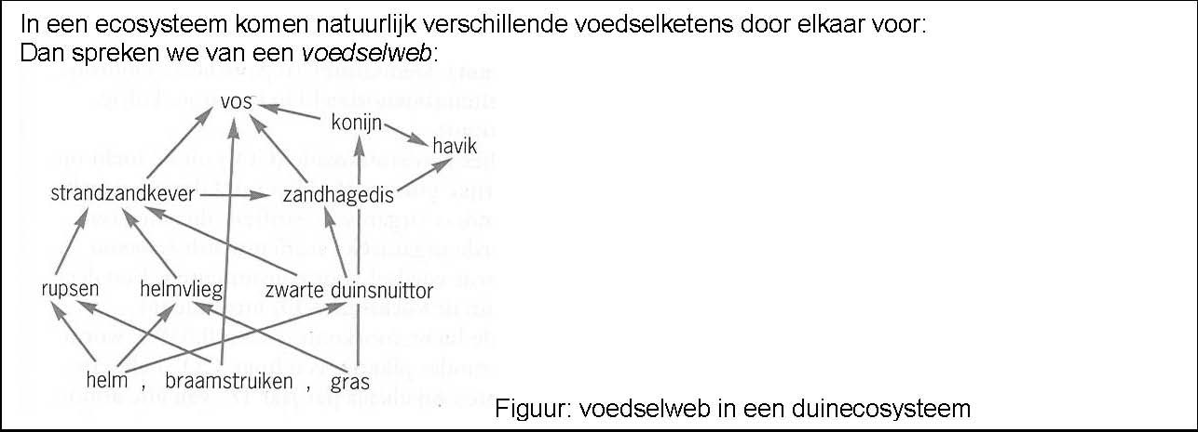

Figuur: voedselweb in een duinecosysteem

Voedselketens maken onderdeel uit van één grote *voedselkringloop*. De voedselkringloop is een stroom van materie.

Er gaan dus geen stoffen verloren.

Het zijn steeds dezelfde atomen die van organisme naar organisme worden overgedragen.

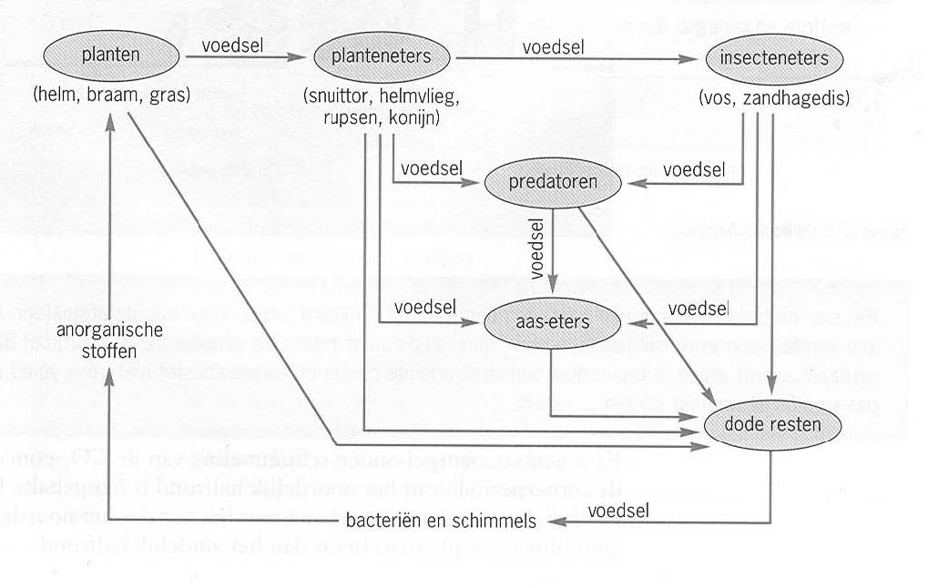

*Vraag:*

Stel dat de planten in deze figuur landbouwgewassen zijn. Waarom is dan jaarlijks bemesten nodig?

*Antwoord:*

De landbouwgewassen worden uit de kringloop gehaald. Daardoor zijn er uiteindelijk te weinig anorganische stoffen om jaarlijks nieuwe landbouwgewassen te kunnen laten groeien.

Een voorbeeld van een atoom-kringloop is de koolstof-kringloop:

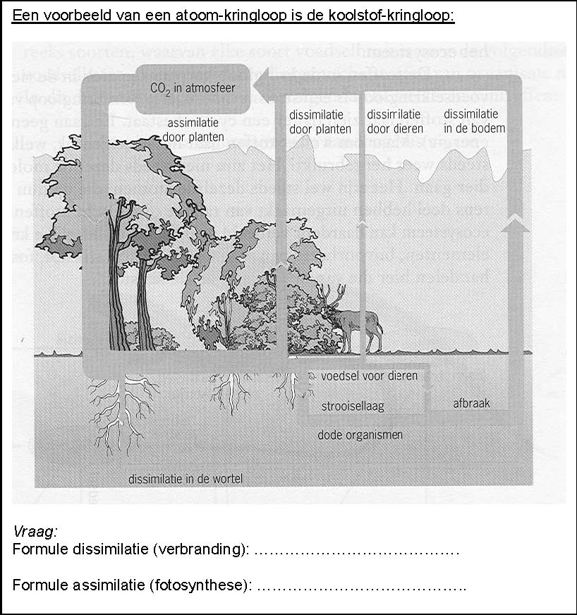

Vraag:

Formule dissimitalie (verbranding): _______________________________________

Formule assimilatie (fotosynthese): _______________________________________

Een ander voorbeeld van een atoom-kringloop is de stikstof-kringloop:

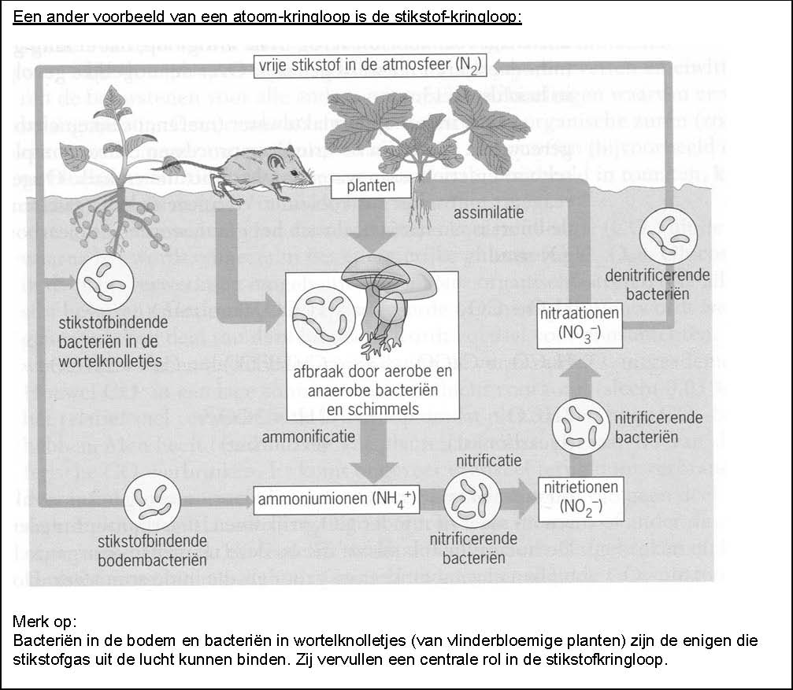

Merk op:

Bacteriën in de bodem en bacteriën in wortelknolletjes (van vlinderbloemige planten) zijn de enigen die stikstofgas uit de lucht kunnen binden. Zij vervullen een centrale rol in de stikstofkringloop.

|  |  |
| --- | --- |
| **Voedselpiramides**  Stoffen worden in een ecosysteem via een kringloop overgedragen van producent naar consument, naar reducent en weer naar producent. Dit zijn de *trofische niveaus*.  Als je de biomassa (drooggewicht) van ieder trofisch niveau uit dat ecosysteem zou weergeven, krijg je een zogenaamde *piramide van biomassa:*  *Vraag:*  Waarom neemt de biomassa ieder trofisch niveau af, terwijl er wèl een kringloop is van stoffen? |  |

|  |  |
| --- | --- |
| Antwoord:   * Omdat er in ieder trofisch niveau veel organisch materiaal wordt verbruikt voor de verbranding. * Omdat ieder niet het hele opgegeten organisme verteerbaar is. |  |

|  |  |
| --- | --- |
| *Vraag:*  Er is een kringloop van stoffen.  Is er ook een kringloop van energie?  *Antwoord:*  Nee. Energie komt direct of indirect altijd van de zon en verdwijnt uiteindelijk in de vorm van warmte. |  |

Je kunt de energiestroom in een ecosysteem ook schematisch weergeven. Dan ontstaat een *piramide van energie*:

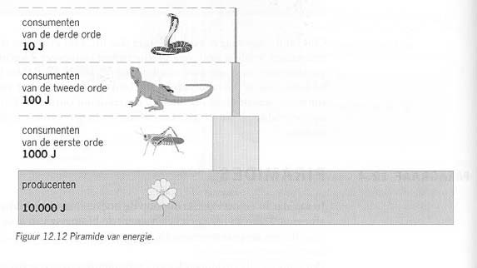

Uiteindelijk is er te weinig energie over. Daarom kan een voedselketen ook niet langer zijn dan 5 à 6 schakels!

*Vraag:*

In de Natuurkunde is er “de wet van behoud van energie”. Is dit in tegenspraak met wat je nu bij biologie hebt geleerd?

*Antwoord:*

Nee. De energie blijft wel behouden, alleen is energie in de vorm van warmte-uitstraling voor organismen geen bruikbare energie.

**Productie in ecosystemen**

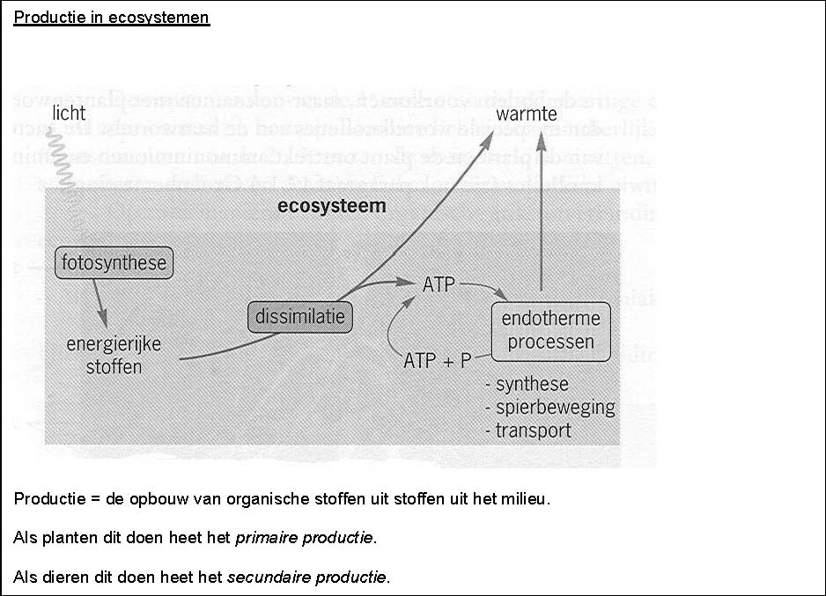

Productie = de opbouw van organische stoffen uit stoffen uit het milieu.

Als planten dit doen heet het *primaire productie*.

Als dieren dit doen heet het *secundaire productie*.

Alle energie die in een ecosysteem door de producenten wordt vastgelegd in energierijke stoffen noemen we de *Bruto Primaire Productie (BPP)*

Deze productie is het gevolg van fotosynthese.

Omdat er in planten overdag en ’s nachts ook weer energierijke stoffen worden afgebroken tijdens de verbranding, komt maar een deel van de organische stoffen ook echt terecht in nieuwe biomassa. Het daadwerkelijk in biomassa vastgelegde gedeelte van de productie door planten heet de *Netto Primaire Productie (NPP)*.

Dus: NPP = BPP – verbruik

opbouw biomassa (NPP) = totale fotosynthese-activiteit (BPP) – verbrandings-activiteit

# OEFENTOETS OVER VOEDSELKETENS, KRINGLOPEN, VOEDSELPIRAMIDES, ENERGIESTROMEN EN PRODUCTIE

**Aandachtspunten voor deze oefening:**

* Dit is een korte training volgens examennormen.
* Werk dus alleen en zonder overleg.
* In principe werk je zonder boek.
* Let op het aantal punten dat je voor een vraag kunt verdienen:
* Bij open vragen verdien je voor iedere logische (en helder verwoorde!) redeneerstap een punt.
* Voor een juist beantwoorde meerkeuzevraag verdien je altijd 2 punten.
* Voor meer-optie vragen geldt: ieder fout of ontbrekend antwoord: 1 punt aftrek.
* Beoordeel na afloop serieus.
* Gebruik daarbij het antwoordmodel alsof je een examinator bent.
* Doe met deze oefening je voordeel bij de voorbereiding voor het schoolexamen en het eindexamen!

**Beoordeling:**

* Neem de tijd om op een memoblaadje te schrijven:

1. Je naam
2. Je behaalde cijfer
3. Of je je zeker voelt over je kennis en oefening; zo niet, waaraan je behoefte hebt.
4. Een tip of aandachtspunt voor jezelf op het gebied van toetsvragen.

* Lever dit bij je docent in.

**Succes!**

**Kringlopen**

|  |  |  |  |
| --- | --- | --- | --- |
| 2p | **1** | Twee indelingen van organismen zijn: | |
|  |  | 1 | autotrofen en heterotrofen |
|  |  | 2 | producenten, consumenten en reducenten |
|  |  | Zijn de volgende stellingen over deze indelingen juist? | |
|  |  | I | Autotrofen en producenten zijn synoniem. |
|  |  | II | Heterotrofen en consumenten zijn synoniem. |
|  |  | A | I en II zijn beide juist |
|  |  | B | I en II zijn beide onjuist |
|  |  | C | I is juist, II is onjuist |
|  |  | D | I is onjuist, II is juist |

|  |  |  |
| --- | --- | --- |
| 2p | **2** | "Voor dieren die zich voeden met insecten zijn vooral de organische stoffen van belang; voor planten die zich voeden met insecten (Avleesetende planten@) zijn de vooral de minerale zouten van belang." Verklaar dit verschil. |

|  |  |  |
| --- | --- | --- |
| 2p | **3** | De luiaard uit Brazilië hangt het grootste deel van zijn leven ondersteboven in de bomen van het regenwoud. Hij voedt zich met bladeren en jonge knoppen. Eens per week daalt hij af om in een kuiltje zijn behoefte te doen. Daar komen onder andere mestkevers op af. In de vacht van de luiaard leven microscopisch kleine algen, die hem zijn groene camouflagekleur geven. Tussen de haren komen ook kleine insecten voor die van de algen leven en haarluizen die de haren als voedsel gebruiken. In zijn darmen leven bacteriën en gisten van de voedselresten.  In de kringloop van stoffen worden producenten, consumenten en reducenten onderscheiden. Geef van elke groep twee organismen die in bovenstaande tekst genoemd worden. |

**Productie**

|  |  |  |  |
| --- | --- | --- | --- |
| 2p | **4** | Op een kuikenmesterij wordt de winst verkregen uit de | |
|  |  | A | bruto primaire productie. |
|  |  | B | netto primaire productie. |
|  |  | C | bruto secundaire productie. |
|  |  | D | netto secundaire productie. |

|  |  |  |  |
| --- | --- | --- | --- |
| 2p | **5** | In een productiebos maakt men voor de productie van hout gebruik van snelgroeiende soorten als de populier. Populieren produceren per jaar meer biomassa dan trage groeiers als bijvoorbeeld de eik.  Wat kan hiervoor een verklaring zijn? | |
|  |  | A | De populier bezit per kg biomassa meer bladoppervlak dan de eik. |
|  |  | B | De populier bezit per cm2 bladoppervlak minder huidmondjes dan de eik. |
|  |  | C | De populier bezit per kg biomassa meer hout dan de eik. |

|  |  |  |  |
| --- | --- | --- | --- |
| 2p | **6** | In een weidegebied is de netto primaire productie per kg biomassa groter dan in een productiebos. De oorzaak hiervan is dat | |
|  |  | A | in het weidegebied per kg biomassa meer dissimilatie plaatsvindt. |
|  |  | B | in het weidegebied per kg biomassa meer bladgroen aanwezig is. |
|  |  | C | in het productiebos steeds bomen tussenuit worden gekapt. |
|  |  | D | in het productiebos jaarlijks een deel van de biomassa afsterft. |

|  |  |  |
| --- | --- | --- |
| 2p | **7** | Op de savannes van Afrika leven per oppervlakte meer prooidieren, zoals gazelles en gnoes, dan topcarnivoren, zoals de leeuw en het jachtluipaard. Geef hiervoor een verklaring aan de hand van de piramide van biomassa. |

|  |  |  |  |
| --- | --- | --- | --- |
| 2p | **8** | Twee piramides van biomassa worden vergeleken (zie bovenstaande figuur). Welke uitspraak met betrekking tot deze piramides is juist? | |
|  |  | A | De bruto primaire productie is in piramide I groter dan in piramide II. |
|  |  | B | De netto primaire productie is in piramide I groter dan in piramide II. |
|  |  | C | De bruto primaire productie is in de piramiden I en II gelijk. |
|  |  | D | De netto primaire productie is in de piramiden I en II gelijk. |

|  |  |  |  |  |
| --- | --- | --- | --- | --- |
| 2p | **9** | Bovenstaande figuur geeft een voedselweb in een zoetwaterplas weer. Noteer de voedselketen waarbij de meeste energie uit het voedselweb verdwijnt.   |  |  | | --- | --- | | **Meten aan energiestromen in een ecosysteem**  In de afbeelding hiernaast is de energiestroom weergegeven in ecosysteem E. In de afbeelding zie je dat van de zonnestraling maar een gedeelte het ecosysteem E bereikt. Een gedeelte van de stralingsenergie die het ecosysteem wel bereikt, wordt vastgelegd in organische stoffen door organismen van trofisch niveau Q. Van deze energie wordt weer een gedeelte doorgegeven aan organismen van trofisch niveau R. Trofische niveaus zijn: consumenten van de eerste orde, consumenten van de tweede orde, consumenten van de derde orde, producenten en reducenten. De afgebeelde organismen zijn ieder een symbool voor een bepaald trofisch niveau. |  | |

|  |  |  |
| --- | --- | --- |
| 1p | **10** | Welk trofisch niveau wordt aangegeven met Q? En welk met R? En welk met S? |

|  |  |  |
| --- | --- | --- |
| 1p | **11** | Op niveau Q wordt stralingsenergie vastgelegd in organische stoffen.  Hoe wordt dit omzettingsproces genoemd? |

|  |  |  |
| --- | --- | --- |
| 1p | **12** | Wat is de chemische formule van dit omzettingsproces? |

|  |  |  |
| --- | --- | --- |
| 1p | **13** | Hoe groot is de bruto primaire productie in ecosysteem E? |

|  |  |  |
| --- | --- | --- |
| 1p | **14** | Bereken de hoeveelheid energie die op trofisch niveau Q is geabsorbeerd en niet wordt doorgegeven aan niveau R |

|  |  |  |
| --- | --- | --- |
| 2p | **15** | Slechts 10% van de energie die door de organismen van niveau R wordt opgenomen, komt als voedsel vrij voor de organismen van niveau S.  Noem twee oorzaken binnen niveau R waardoor dit percentage lager is dan 100. |

|  |  |  |
| --- | --- | --- |
| 2p | **16** | Op niveau S komt 20% van de opgenomen energie ter beschikking van het volgende niveau.  Geef een verklaring voor het gegeven dat dit percentage hoger is dan het percentage op niveau R. |

|  |  |  |  |  |  |  |  |  |  |  |  |  |  |  |  |  |  |
| --- | --- | --- | --- | --- | --- | --- | --- | --- | --- | --- | --- | --- | --- | --- | --- | --- | --- |
| 2p | **17** | In onderstaande grafiek is voor twee typen boomtak 1 en 2 het verband weergegeven tussen de temperatuur in de strooisellaag en de snelheid waarmee een even grote tak van elk type door reducenten wordt omgezet.    Type 1 bezit een laag percentage houtstof, type 2 een hoger percentage. Bij welke van de punten P, Q en R kan de temperatuur een beperkende factor vormen voor type 1? En voor type 2?   |  |  |  | | --- | --- | --- | |  | Type 1 | Type 2 | | A | alleen bij P | alleen bij P en Q | | B | alleen bij R | bij P, Q en R | | C | alleen bij P en Q | alleen bij P | | D | bij P, Q en R | alleen bij R | |

EINDE

# ANTWOORDEN OEFENTOETS GROEICURVES, TOLERANTIE, SAMENLEVINGSVORMEN, BITOOP, HABITAT, NICHE EN SUCCESSIE

|  |  |  |
| --- | --- | --- |
| 2p | **1** | C |
| Max 2p | **2** | Dieren zijn heterotroof. Ze nemen organische stoffen op met hun voeding. Deze organische stoffen gebruiken ze voor hun ATP-productie. (deelscore 1p) Insectenetende planten zijn autotroof. Ze maken dus zelf de organische stoffen voor hun ATP-productie. De mineralen uit de insecten gebruiken ze voor de opbouw van belangrijke bouwstoffen (zoals eiwitten en DNA). (deelscore 1p) |
| Max 2p | **3** | producenten: bomen en algen  consumenten: luiaard / mestkever / haarluizen / kleine insecten  reducenten: bacteriën en gisten  (voor ieder onjuist of ontbrekend antwoord: 1 punt aftrek) |
| 2p | **4** | D |
| 2p | **5** | A |
| 2p | **6** | B |
| Max 2p | **7** | Slechts een deel van de biomassa van C1 kan omgezet worden in biomassa van C2, OF er is energieverlies (verbranding, uitscheiding) bij elke stap hoger in de voedselketen (deelscore 1p)  Omdat de topcarnivoren hoger in de voedselketen staan is er voor hen minder energie beschikbaar (deelscore 1p) |
| 2p | **8** | D (biomassa wordt bepaald door de netto primaire productie) |
| Max 2p | **9** | algen → watervlo → zoetwaterpoliep → rietvoorn → baars → snoek → reiger  (voor een juiste voedselketen met vijf of zes schakels: 1 punt aftrek) |
| 1p | **10** | Q: producenten, R: consumenten eerste orde, S: consumenten tweede orde.  (ieder onjuist of ontbrekend antwoord: 1 punt aftrek) |
| 1p | **11** | Fotosynthese |
| 1p | **12** | 6CO2 + 6H2O (in aanwezigheid van licht) 🡪. C6H12O6 + 6O2  (iedere fout: 1 punt aftrek) |
| 1p | **13** | 2.106 kJ/m2/jaar |
| 1p | **14** | 2.106 kJ/m2/jaar - 8.103 kJ/m2/jaar = 1992.103 kJ/m2/jaar |
| Max 2p | **15** | Voorbeelden van goede antwoorden:   * De organismen van niveau R verbruiken zelf ook energie om te leven, * een deel van de organismen van niveau R sterft voordat ze door organismen van niveau S kunnen worden opgegeten, * De organismen van niveau R produceren ook onbruikbare onderdelen (skelet, uitwerpselen)   (Voor ieder juist antwoord, met een maximum van twee: 1p) |

|  |  |  |
| --- | --- | --- |
| Max 2p | **16** | Blijkbaar gaan organismen van niveau S efficiënter om met hun energie. (deelscore 1p) Dat niveau R meer biomassa heeft, verklaart niet waarom op niveau R procentueel (= relatief) meer energie wordt verbruikt dan doorgegeven. Mogelijke verklaringen hiervoor zijn wel: vertering van plantaardig voedsel kost meer energie; plantaardig voedsel levert meer onverteerbare resten; de verhouding oppervlakte/inhoud voor organismen van niveau R is groter, zodat zij in verhouding meer warmte aan de omgeving verliezen. (deelscore 1p) |
| 2p | **17** | C |

**Maximaal te behalen punten: 29**

**Cijfer: ((aantal behaalde punten / 29) x 9 ) + 1**